АДМИНИСТРАЦИЯ ПОСЕЛКА НИЖНИЙ ИНГАШ
НИЖНЕИНГАШСКОГО РАЙОНА
КРАСНОЯРСКОГО КРАЯ

ПОСТАНОВЛЕНИЕ
-.-.2020 г. пгт. Нижний Ингаш № проект
О внесении изменений в схему теплоснабжения п. Нижний Ингаш Нижнеингашского района на период с 2015 года по 2030 годы.

В соответствии с Федеральным законом от 06.10.2003 №131-ФЗ «Об общих принципах организации местного самоуправления в Российской Федерации», Федеральным законом от 27.07.2010 №190-ФЗ «О теплоснабжении», Федеральным законом от 23.11.2009 №261-ФЗ «Об энергосбережении и повышении энергетической эффективности и о внесении изменений в отдельные акты российской Федерации», постановлением Правительства Российской Федерации от 22.02.2012 №154 «О требованиях к схемам теплоснабжения, порядку их разработки и утверждения», постановлением Правительства Российской Федерации от 08.08.2012 №808 «Об организации теплоснабжения в российской Федерации и о внесении изменений в некоторые акты правительства российской Федерации, руководствуясь Уставом посёлка, ПОСТАНОВЛЯЮ:
- Внести изменения в схему теплоснабжения Нижний Ингаш Нижнеингашского района Красноярского края района на период с 2015 года по 2030 годы (далее – Схема) следующего содержания:
Исключить из части 2 Главы 1 Схемы абзацы 1-16.
часть 2 Главы 1 Схемы после 24 абзаца и слов «Принципиальная тепловая схема отсутствует» дополнить абзацами следующего содержания - Здание котельной приспособленное, отсутствует машинный зал, бытовых помещений нет, котельное оборудование устарело, технологическое оборудование выработало свои технические ресурсы и требует полной замены, оборудование углеподачи и шлако-золо удаление отсутствует. В результате объединения котельной №1 и №3 значительно возросла нагрузка на котлы.
Для дальнейшей эксплуатации и обеспечения потребителей гарантированной и качественной услугой по теплоснабжению необходимо провести реконструкцию и модернизацию котельной № 3 с полной заменой котельного и технологического оборудования либо строительство новой котельной.
После 32 абзаца части 2 Главы 1 Схемы и слов «Принципиальная тепловая схема отсутствует» дополнить абзацами следующего содержания - Здание котельной приспособленное, отсутствует машинный зал, бытовых помещений нет, котельное оборудование устарело, технологическое оборудование выработало свои технические ресурсы и требует полной замены, оборудование углеподачи и шлако-золо удаление отсутствует, работа проводится вручную.
Котельная малоэффективная и убыточная необходимо предусмотреть в дальнейшем переподключение потребителей к более эффективным источникам теплоэнергии либо необходимо провести реконструкцию и модернизацию котельной № 4 с полной заменой котельного и технологического оборудования либо строительство новой котельной.
После 40 абзаца части 2 Главы 1 Схемы и слов «Принципиальная тепловая схема отсутствует» дополнить абзацами следующего содержания - Здание котельной приспособленное, отсутствует машинный зал, бытовых помещений нет, котельное оборудование устарело, технологическое оборудование выработало свои технические ресурсы и требует полной замены, оборудование углеподачи и шлако-золо удаление отсутствует, работа проводится вручную.
Котельная малоэффективная и убыточная необходимо предусмотреть в дальнейшем переподключение потребителей к более эффективным источникам теплоэнергии.
После 48 абзаца части 2 Главы 1 Схемы и слов «Принципиальная тепловая схема отсутствует» дополнить абзацами следующего содержания - Здание котельной приспособленное, отсутствует машинный зал, бытовых помещений нет, котельное оборудование устарело, технологическое оборудование выработало свои технические ресурсы и требует полной замены, оборудование углеподачи и шлако-золо удаление отсутствует, работа проводится вручную.
Котельная малоэффективная и убыточная необходимо предусмотреть в дальнейшем переподключение потребителей к более эффективным источникам теплоэнергии либо провести реконструкцию и модернизацию котельной № 6 с полной заменой котельного и технологического оборудования либо строительство новой котельной.
После 64 абзаца части 2 Главы 1 Схемы и слов «Принципиальная тепловая схема отсутствует» дополнить абзацами следующего содержания - Здание котельной приспособленное, отсутствует машинный зал, бытовых помещений нет, котельное оборудование устарело, технологическое оборудование выработало свои технические ресурсы и требует полной замены, оборудование углеподачи и шлако-золо удаление отсутствует, работа проводится вручную.
Котельная малоэффективная и убыточная необходимо предусмотреть в дальнейшем реконструкцию и модернизацию котельной с полной заменой котельного и технологического оборудования либо строительство новой котельной.
После 72 абзаца части 2 Главы 1 Схемы и слов «Принципиальная тепловая схема отсутствует» дополнить абзацами следующего содержания - Здание котельной морально устарело, котельное оборудование устарело, технологическое оборудование выработало свои технические ресурсы и требует полной замены.
Для дальнейшей эксплуатации и обеспечения потребителей гарантированной и качественной услугой по теплоснабжению необходимо провести реконструкцию и модернизацию котельной № 9 с полной заменой котельного и технологического оборудования либо строительство новой котельной.
После 80 абзаца части 2 Главы 1 Схемы и слов «Принципиальная тепловая схема отсутствует» дополнить абзацами следующего содержания - Здание котельной находится в аварийном состоянии, кирпичная кладка разрушается, фундаменты под оборудование постоянно подвержены смещению и разрушению в связи с близким залеганием грунтовых вод (весна, осень появляется на поверхности), из бункера дробленного угля приходится часто откачивать грунтовые воды, все транспортеры имеют подвижку в связи с чем выходят часто из строя тоже самое происходит с транспортером шлакозолоудалением, котельное оборудование находится на втором этаже, на металлическом каркасе, что создает угрозу для работы персонала в связи с подвижками фундамента. Металлоконструкции устарели так как срок эксплуатации более 60 лет
Для обеспечения потребителей гарантированной и качественной услугой по теплоснабжению необходимо строительство новой котельной.
Исключить столбцы Котельная №1 и Котельная №2 из таблицы 2.2. части 2 Главы 1 Схемы.
Исключить из части 3 Главы 1 Схемы абзац 2
Исключить из части 3 Главы 1 Схемы таблицу 3.1
Исключить из части 3 Главы 1 Схемы таблицу 3.2
Исключить из части 3 Главы 1 Схемы рисунок №2
Исключить из части 3 Главы 1 Схемы таблицу 3.2
Исключить из части 3 Главы 1 Схемы таблицу 3.3
Исключить из части 3 Главы 1 Схемы рисунок №3
Исключить столбцы и строки Котельная №1 и Котельная №2 из таблицы 4 части 4 Главы 1 Схемы
Исключить строки Котельная №1 и Котельная №2 из таблицы 5.1 части 5 Главы 1 Схемы.
Исключить строки Котельная №1 и Котельная №2 из таблицы 5.2 части 5 Главы 1 Схемы.
Исключить Котельную №1 и Котельную №2 из рисунка №15 части 5 Главы 1 Схемы.
Исключить строки Котельная №1 и Котельная №2 из таблицы 6.1 части 6 Главы 1 Схемы.
Исключить столбцы Котельная №1 и Котельная №2 из таблицы 7.1 части 7 Главы 1 Схемы.
Исключить Котельную №1 и Котельную №2 из рисунка №16 части 7 Главы 1 Схемы.
Исключить строки Котельная №1 и Котельная №2 из таблицы 8.2 части 8 Главы 1 Схемы.
Исключить Котельную №1 и Котельную №2 из рисунка №17 части 8 Главы 1 Схемы.
Исключить строки 1-11 от котельной №1 и строки 1-11 от котельной №2 из таблицы 9.1 части 9 Главы 1 Схемы.
Часть 12 Главы 1 Схемы дополнить п.6 следующего содержания - Необходимо провести капитальный ремонт участков теплосетей ул.Ленина, ул.Устиновича, ул.Красная Площадь, ул.Победа, ул.Новая.
Исключить Приложение Схема системы тепловой сети от котельной №1.
Исключить Приложение Схема системы тепловой сети от котельной №2.
Приложение Схема системы тепловой сети от котельной №3 изложить в новой редакции согласно приложению №1 к данному постановлению.
Приложение Схема системы тепловой сети от котельной №4 изложить в новой редакции согласно приложению №2 к данному постановлению.
Приложение Схема системы тепловой сети от котельной №6 изложить в новой редакции согласно приложению №3 к данному постановлению.
Приложение Схема системы тепловой сети от котельной №9 изложить в новой редакции согласно приложению №4 к данному постановлению.
Схему дополнить Приложением №5 Схемы системы тепловой сети от Центральной котельной.
- Постановление вступает в силу после его официального опубликования в периодическом печатном средстве массовой информации «Вестник муниципального образования поселок Нижний Ингаш» и на официальном сайте администрации поселка Нижний Ингаш (http://nizhni_ingash@mail.ru).
- Контроль за исполнением настоящего постановления возложить на заместителя Главы поселка Нижний Ингаш В.А.Глазкова.

Глава поселка Нижний Ингаш Б.И.Гузей

Приложение №1 к постановлению
Главы поселка Нижний Ингаш
№ проект от -.-.2020 года
Схема системы тепловой сети от котельной №3 :

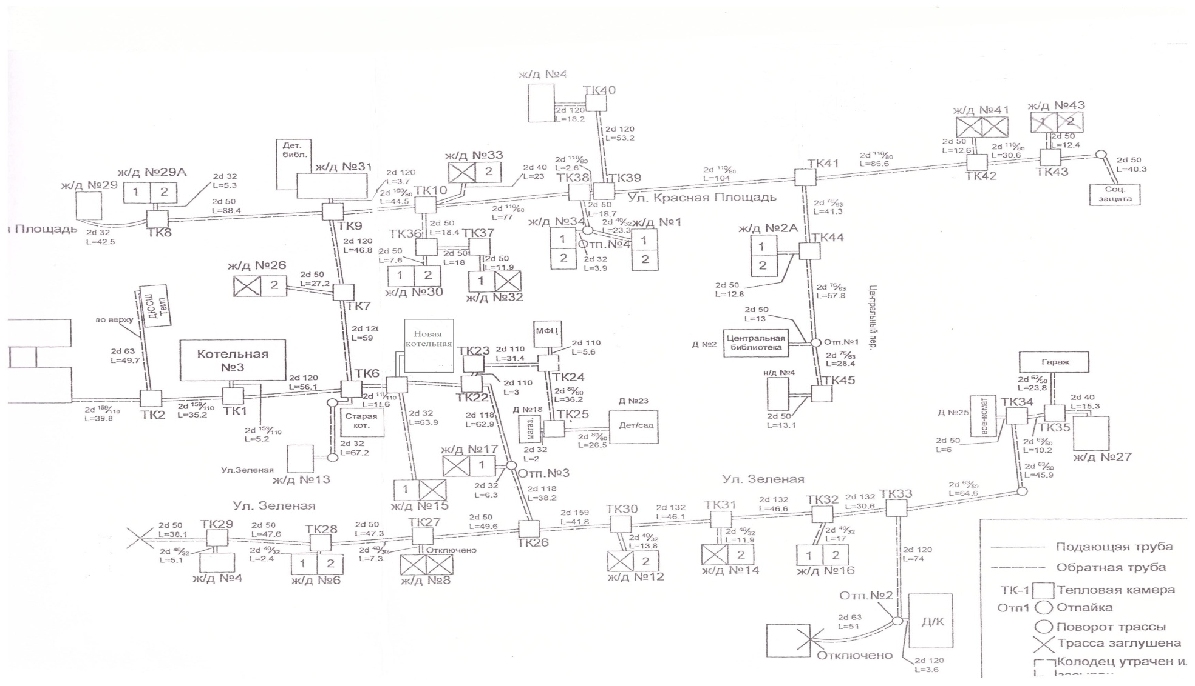
Приложение №2 к постановлению
Главы поселка Нижний Ингаш
№ проект от -.-.2020 года
Схема системы тепловой сети от котельной №4:
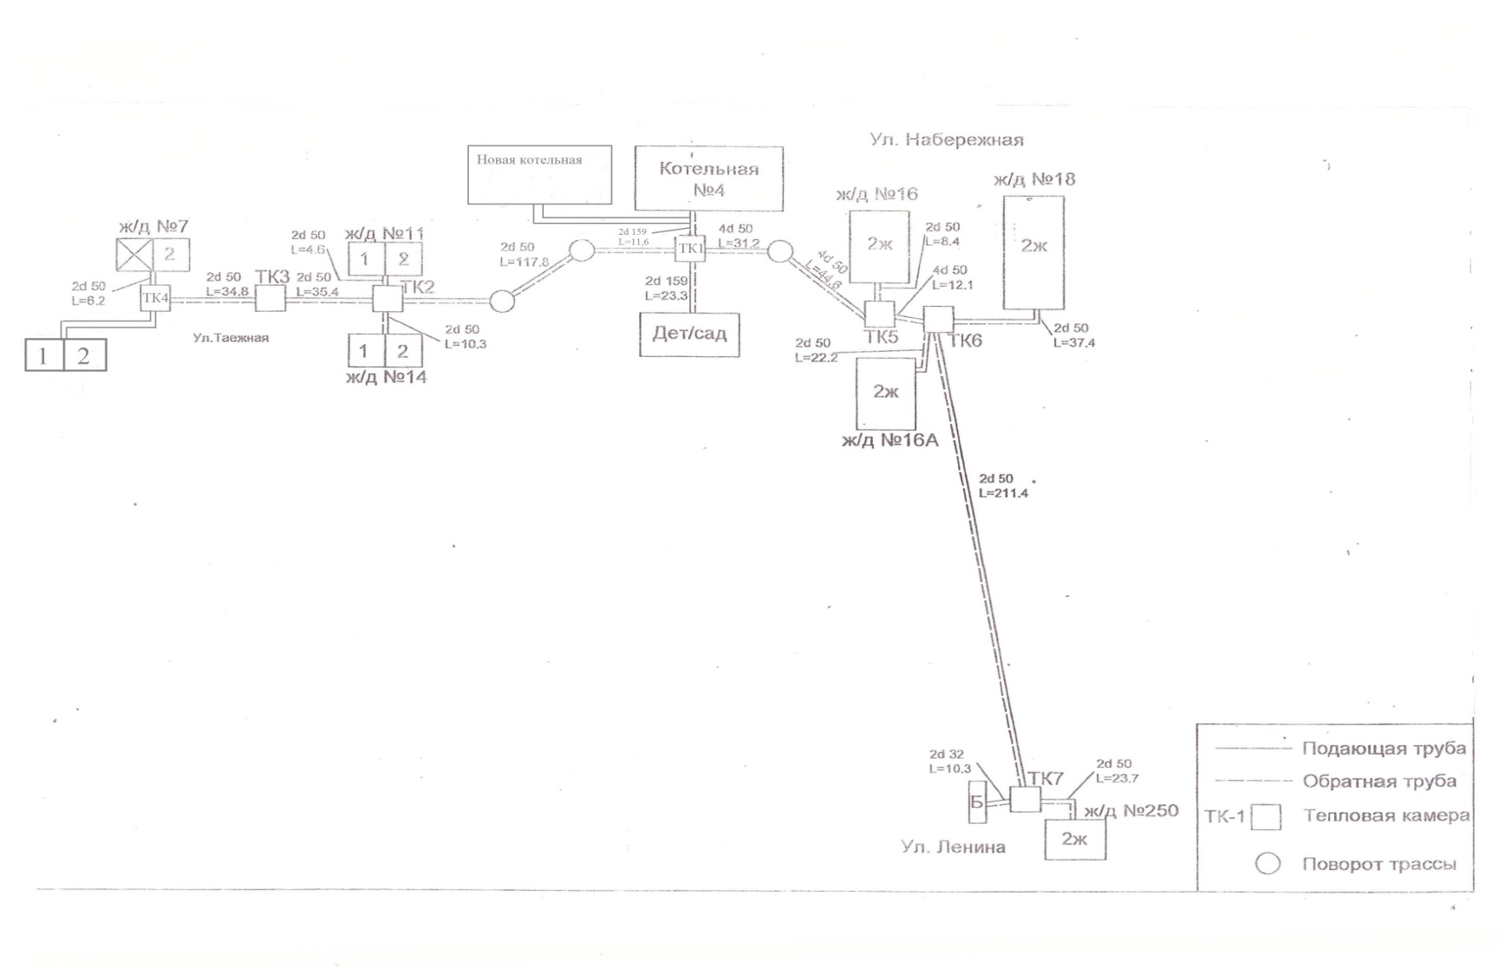

Приложение №3 к постановлению
Главы поселка Нижний Ингаш
№ проект от -.-.2020 года
Схема системы тепловой сети от котельной №6:
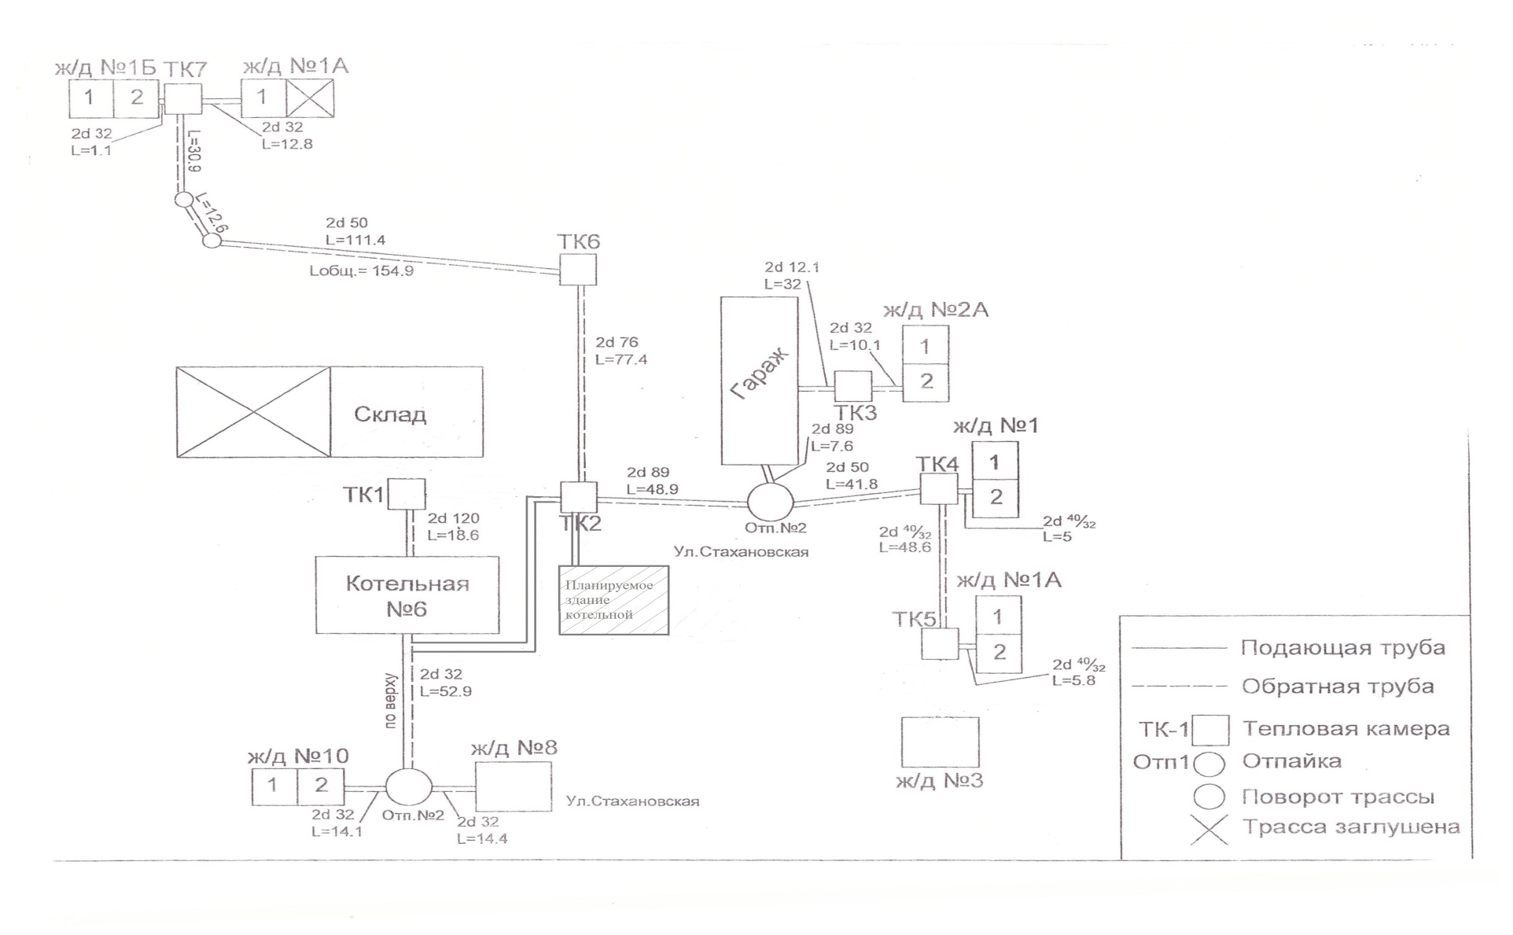
Приложение №4 к постановлению
Главы поселка Нижний Ингаш
№ проект от -.-.2020 года
Схема системы тепловой сети от котельной №9:
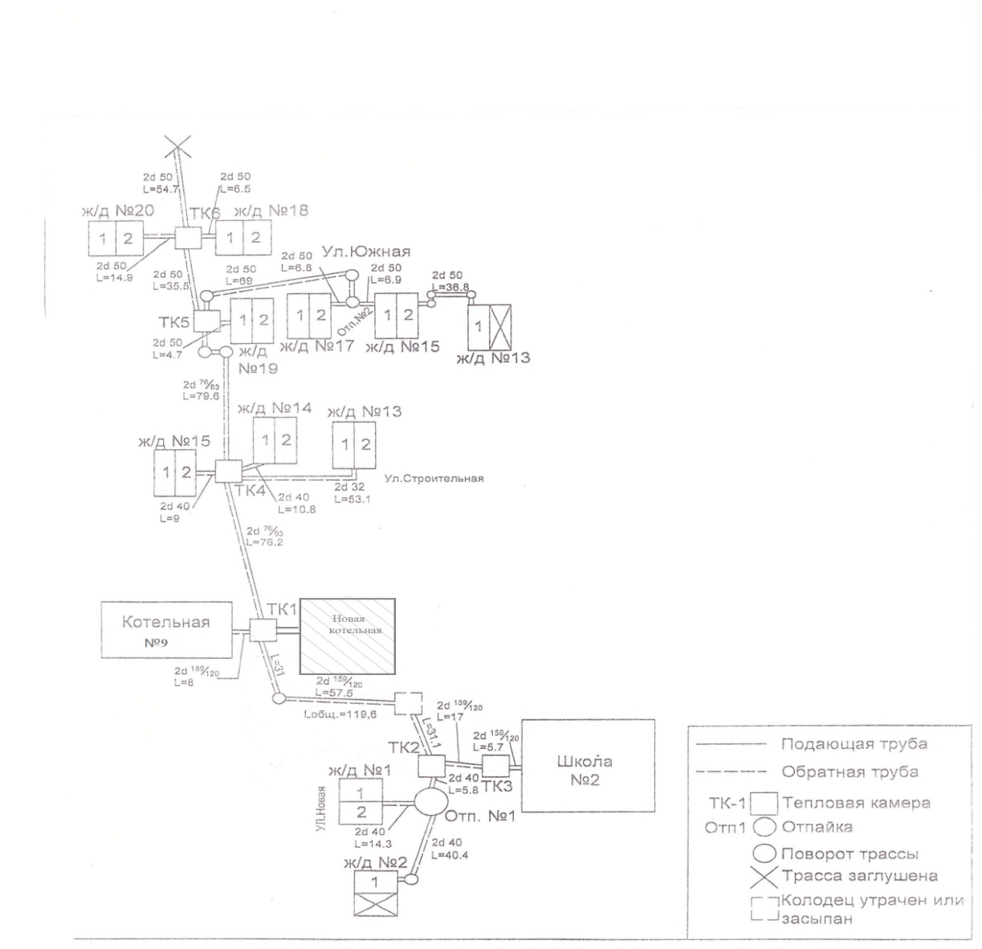

Приложение №4 к постановлению
Главы поселка Нижний Ингаш
№ проект от -.-.2020 года
Схема системы тепловой сети от Центральной котельной:
(Рисунок 1)
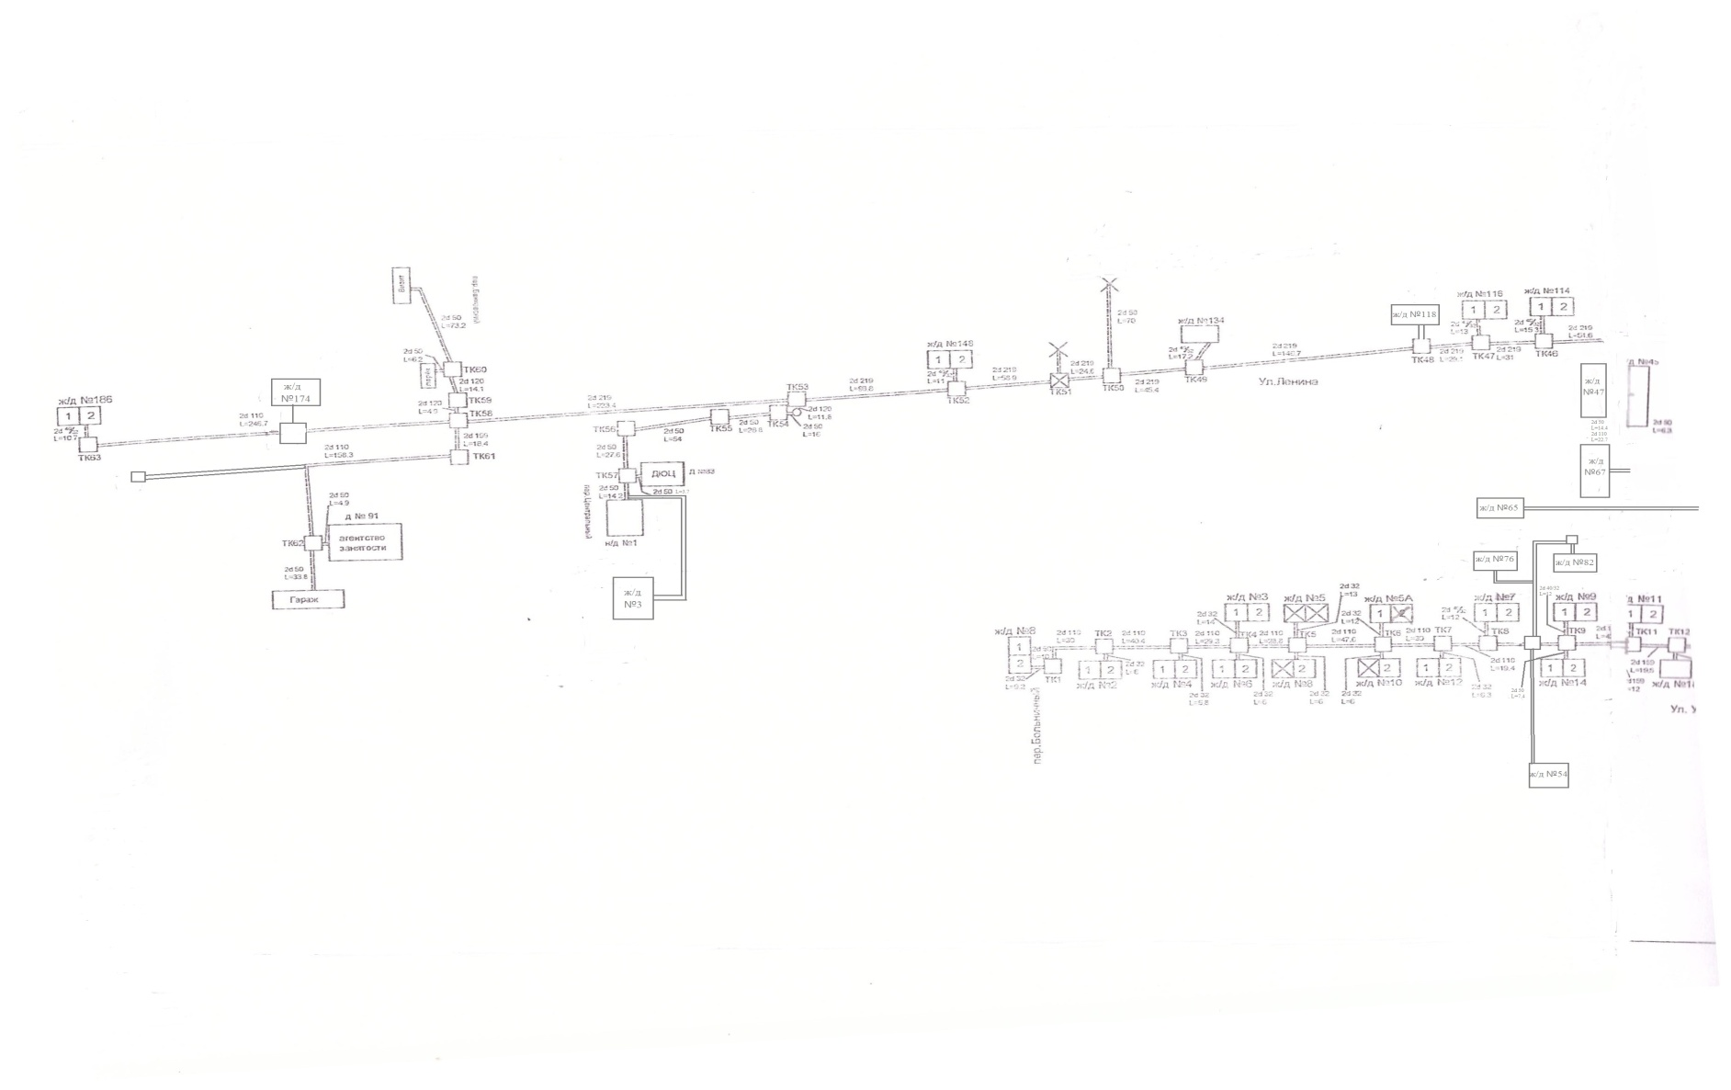
(Рисунок 2)